La Alcaldía Municipal de San Jorge Departamento de San Miguel, comunica a la población en general, lo siguiente:
En el marco del Cumplimiento de la Ley de Acceso a la Información Publica, todas las Instituciones del Estado estamos obligados a poner en disposición de los usuarios, la información que se genera gestiona o administra, como resultado del que hacer diario de la Administración Publica
En este contexto se determina que de conformidad a lo señalado en el Lineamiento numero 2 para la publicación oficiosa en el portal de transparencia, articulo 1 numeral 17 y donde dice “Permisos autorizaciones concesiones otorgados, este apartado deberá publicarse por medio de una plantilla que contenga como mínimo : Nombre completo del titular o Beneficiario, tipo(permiso Autorización y concepción), el Monto asignado cuando sea Procedente, La vigencia, objetivo y finalidad “ Artículo 10 numeral 18 de la LAIP y que se expresa de que debe publicarse “Los permisos, autorizaciones y concesiones otorgado, especificando sus titulares montos, plazos objeto y finalidad”
Por lo anterior, Los permisos, autorizaciones y concesiones otorgado, especificando sus titulares montos, plazos objeto y finalidad” de enero a septiembre del año 2022, es de carácter INEXISTENTE dentro de nuestra institución, en vista no se ha elaborado dicha memoria para los meses mencionados no obstante que en caso de darse se publicara para su consulta, de una manera oportuna y veraz.
No habiendo, más que constar y para constancia firmo y sello la presente declaratoria de Inexistencia. En la ciudad de San Jorge, San Miguel a los 28 días del mes de octubre del año dos mil veintidós.

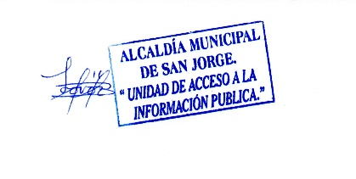
María Candelaria Lovos de Ulloa
Oficial de Información

